שאלון לגורמי מקצוע במטה משרד הרווחה והביטחון החברתי/בטל"א:
מטרת מחקר השטח: איסוף מידע וצרכים מהשטח על מנת שמקבלי ההחלטות יוכלו לקבל החלטות טובות וישימות.
באמצעות המחקר מקבלי ההחלטות במשרד יכולים לוודא שהם "בכיוון הנכון" ושהחלטות שמתקבלות מקושרות למציאות, ניתנות לביצוע וייטיבו עם מקבלי השירות.
מטרת הראיון: מטרת הראיון היא ללמוד על השירותים בקהילה לאזרחים ותיקים כפי שהם היום מנקודת מבטכם, ללמוד האם השירות מתאים לצרכים של האזרחים הוותיקים (בדגש על מקבלי גמלת סיעוד 1+2), עד כמה הוא מקדם שייכות חברתית ומונע התדרדרות תפקודית ולשמוע מכם כיצד ניתן לשפר ולהרחיב את השירותים והמנגנונים הניהוליים הנדרשים.
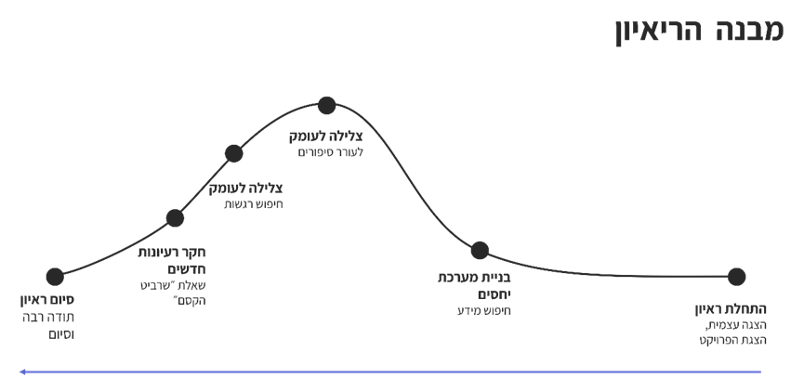

התחלת ראיון (הצגה עצמית, הצגת הפרויקט)
שלום, אנחנו _______ מחברת EY (הסבר קצר מאוד על הפירמה)
אנחנו מלווים בימים אלו את משרד הרווחה והביטחון החברתי והביטוח הלאומי בגיבוש תכנית עבודה אופרטיבית להרחבת היצע (איכות, מבחר ופריסה) השירותים החברתיים בקהילה לאזרחים ותיקים המופעלים על ידי משרד הרווחה. במסגרת העבודה המטרה היא הרחבת שירות קהילות תומכות, לאזרחים ותיקים הזכאים לקצבת סיעוד במטרה לקדם דחיקת תלות, שייכות, משמעות, בריאות וחוסן אצל מקבלי השירות כחלק מתכנית למעבר מקבלת קצבה כספית לצריכת שירותים חברתיים בקהילה.
במחקר השטח נכללים בנוסף לגורמי המטה במשרד הרווחה והביטוח הלאומי, גם מקבלי השירות עצמם ומשפחתם, המפעילים והרשויות המקומיות - תודה על הירתמותך לתהליך.
אנחנו נקיים עכשיו ראיון של שעה +-. הראיון הוא ראיון פתוח ונשמח לשמוע כל דבר שתרצ.י להעלות.
רגע לפני שנתחיל, חשוב לנו להדגיש כי הראיון עצמו אמנם תואם לבקשת גורמי המטה במשרד, אך תוכן הראיון הינו חסוי ולא יעברו מהראיון ציטוטים בשמך. אנו נעביר בסוף התהליך מסמך תובנות מסכם מכלל הראיונות שנערוך.
חלק א: בניית מערכת יחסים (חיפוש מידע)
- ספר.י קצת על עצמך
- ספר לנו קצת על התפקיד שלך:
א. מה תחומי האחריות שלך ומהי הכפיפות הארגונית (משפטית, מקצועית)?
- אילו ממשקים את.ה מנהל.ת במסגרת התפקיד? (מקבלי השירות ומשפחותיהם, מפעילים, נציגים מרשויות) ואיזה סוג ממשק את.ה מנהל.ת מול כל אחד? מה הפערים בתקשורת בממשקים השונים?

חלק ב: צלילה לעומק (לעורר סיפורים ולחפש רגשות)
בשלב זה בראיון, נרצה להעמיק בשירותים השונים הניתנים לאזרחים הוותיקים ובמודל ההפעלה.
- מה את.ה חושב.ת על טיב השירותים אשר אזרחים ותיקים מקבלים כיום?
- האם יש פערים בין הצרכים של מקבלי השירות לשירותים הניתנים להם כיום? אם כן, אילו פערים?
- האם/כיצד מתבצע זיהוי ומניעה של מצבי התדרדרות?
- כיצד אתם.ן מבצעים.ות בקרה ופיקוח על נותני השירות?
- כיצד מתבצעת מדידת איכות והערכת השירותים כיום?
- אילו נתונים חסרים לכם.ן כיום?
- מה הקשיים התפעוליים והפיקוחיים במודל הקיים?
- מה הקשיים התקציביים/תעריפיים במודל הקיים היום?
- האם ראיתם.ן שינוי בתמהיל מקבלי השירות לאחר שינוי רמות הזכאות בגמלת הסיעוד בשנת 2018 (עליה/ירידה במספר מקבלי השירות, שינוי של מורכבות המקרים המגיעים לקבל שירות, שינוי מגמות)
- האם מקבלי השירות הזכאים לגמלת סיעוד ומשתמשים בשירותים בקהילה משלמים על השירות מכספם/ (מהגמלה הכספית-א"א לדעת..) או מהגמלה עצמה (בוחרים באפשרות זו בעת בחירת תמהיל הגמלה)
- מה לדעתכם.ן יגרום למקבלי השירות לבחור בשירותים ולא בקצבה?

חלק ג: חקר רעיונות חדשים (שרביט הקסם)
- איזה עקרונות חשובים צריך ליישם בעיניך במודל השירות החדש?
- כיצד ניתן לשדרג את השירותים הקיימים?
- כיצד את.ה מדמיין.ת את השירותים המיטביים הניתנים לאזרחים ותיקים?
- כיצד לדעתך נביא להרחבת מספרם של מקבלי השירות?
- כיצד נכון בעיניך לחבר בין גמלה ובין שירותים? (תמרוץ/ ברירת מחדל/ בחירה חופשית/ הוספת אפשרויות בוואצר ועוד..)
- כיצד נראה מודל ההפעלה האופטימלי? בדגש על המערכת היחסים משרד-מחוז-רשות-מפעיל
- מה האתגרים בהפעלת המודל האופטימלי?

1. ספר.י לנו על מנגנון ההפעלה של שירותים לאזרחים ותיקים כיום:
- מי הם השחקנים המרכזיים, על מה הם אחראיים?
- מה הממשקים בין השחקנים המרכזיים?
- איזה אתגרים קיימים במודל ההפעלה כיום? כיצד הם באים ליידי ביטוי באופן פנימי וכיצד הם באם ליידי ביטוי אל מול מקבלי השירות?
- מה האתגרים שאת.ה מזהה והצעותיך לשיפור.

- בעתיד, במידה ונרצה להרחיב את השירותים הניתנים לאזרחים ותיקים באמצעות חוק הסיעוד:
- אילו שירותים לדעתך יש להוסיף במסגרת החוק?
- אילו תמרוצים מומלץ לפתח?
- אילו שינויים יש לבצע במודל ההפעלה כיום שיתמכו בניהול השירותים שהצעת?
- אילו בעלי תפקידים קריטיים להצלחת המודל החדש? ומה יהיו תחומי האחריות שלהם?
- אילו ממשקים הכרחיים להצלחה? (פנימיים, בין מערכות ואל מול מקבלי השירות)

חלק ד: סיום הראיון
- רגע לפני שנסיים, אנחנו רוצים לדעת אם יש משהו שחשוב לך להגיד ולא נגענו בו? אולי יש משהו נוסף שתרצה לתת עליו את הדעת?
- במידה ויהיו דברים שתזכרי.י בהם בהמשך תמיד אפשר לפנות אלינו בטלפון או במייל ונשמח להוסיף זאת.
- במידה ולנו יהיו שאלות נוספות נשמח לשלוח לך מייל בנושא.
תודה על הראיון!

